OBS! Ta bort denna text och instruktionerna nedan innan dokumentet skickas in.

Saker att tänka på innan du skickar in synpunkter, förfrågningar och klagomål gällande FSC regelverket:

* **Mycket viktig att beställa hem1 och granska avverkningsanmälan från Skogsstyrelsen innan du skickar iväg något.**
* **Den svenska FSC standardens krav (exempelvis indikator 6.4.3) kan endast användas om markägaren är FSC certifierad.** Du måste därför ta reda på om markägaren är FSC certifierad innan du skickar in ett sådant klagomål2.
* **För att skicka klagomål gällande bristfällig hänsyn till rödlistade arter (indikator 6.4.3) måste man först granska om det finns någon hänsyn planerad till arterna i avverkningsanmälan.**
* Om du inte har granskat om hänsyn planeras till arterna i avverkningsanmälan kan du möjligen skicka in dokumentet som en synpunkt eller förfrågan. **Om du skickar in som förfrågan kan du till skillnad från en synpunkt förvänta dig ett svar.**
* Klagomål mot FSC skogsbruksstandarden ska i ett första skede framföras till certifikatsinnehavaren, tex ett skogsbolag. Många (främst mindre) skogsägare är medlemmar i gruppcertifikat3 och då ska klagomålet framföras till gruppcertifikatet.
* Om ett ombud (tex Norra skog eller Mellanskog) avverkningsanmäler en skog med naturvärden motsvarande nyckelbiotops kvalité men markägaren inte är FSC certifierad, bör du skicka in ett FSC kontrollerat virke klagomål. Då ska klagomålet skickas till ombudsföretaget.

1 Maila till skogsstyrelsen@skogsstyrelsen.se  
2 Hör av dig till FSC kansliet eller isak.lodin@wwf.se om du vill ha hjälp.  
3 https://se.fsc.org/se-sv/hitta/grupper-for-skogsbrukscertifiering

OBS! Ta bort denna text och instruktionerna ovan innan dokumentet skickas in.

Inledande FSC- /PEFC-klagomål – information om höga naturvärden i avverkningsanmälan A 48263-2021 i Pajala kommun

Detta dokument behandlar höga naturvärden i avverkningsanmälan A 48263-2021 i Pajala kommun. Denna avverkningsanmälan inkom 2021-09-10 00:00:00 och omfattar 17,7 ha.

Nedan presenteras fynd av naturvårdsarter som gjorts i det avverkningsanmälda området, samt relevanta utdrag ur standarderna för FSC, Chain of Custody, Controlled Wood och PEFC.

Vi förväntar oss att ni återkommer med ett skriftligt svar på vårt klagomål och även beskriver vilka korrigerande åtgärder ni satt in för att rätta till identifierade brister i er efterlevnad av den svenska FSC standarden.

# Naturvårdsarter

I avverkningsanmälan har följande 16 naturvårdsarter hittats: urskogsporing (EN), gräddporing (VU), lateritticka (VU), smalfotad taggsvamp (VU), blå taggsvamp (NT), blågrå svartspik (NT), dvärgbägarlav (NT), gränsticka (NT), gäckporing (NT), kortskaftad ärgspik (NT), mörk kolflarnlav (NT), vaddporing (NT), vedflamlav (NT), vedskivlav (NT), vitplätt (NT) och vedticka (S). Av dessa är 15 rödlistade. För rödlistade arter har rödlistekategorin angivits inom parentes. Arter som är signalarter enligt Skogsstyrelsen har markerats med (S).

De påträffade naturvårdsarterna är ett tydligt kvitto på att detta rör sig om en skog med höga naturvärden. I Figur 1 visas en karta över det avverkningsanmälda området, där samtliga fyndplatser för naturvårdsarter som finns registrerade på Artportalen har markerats.

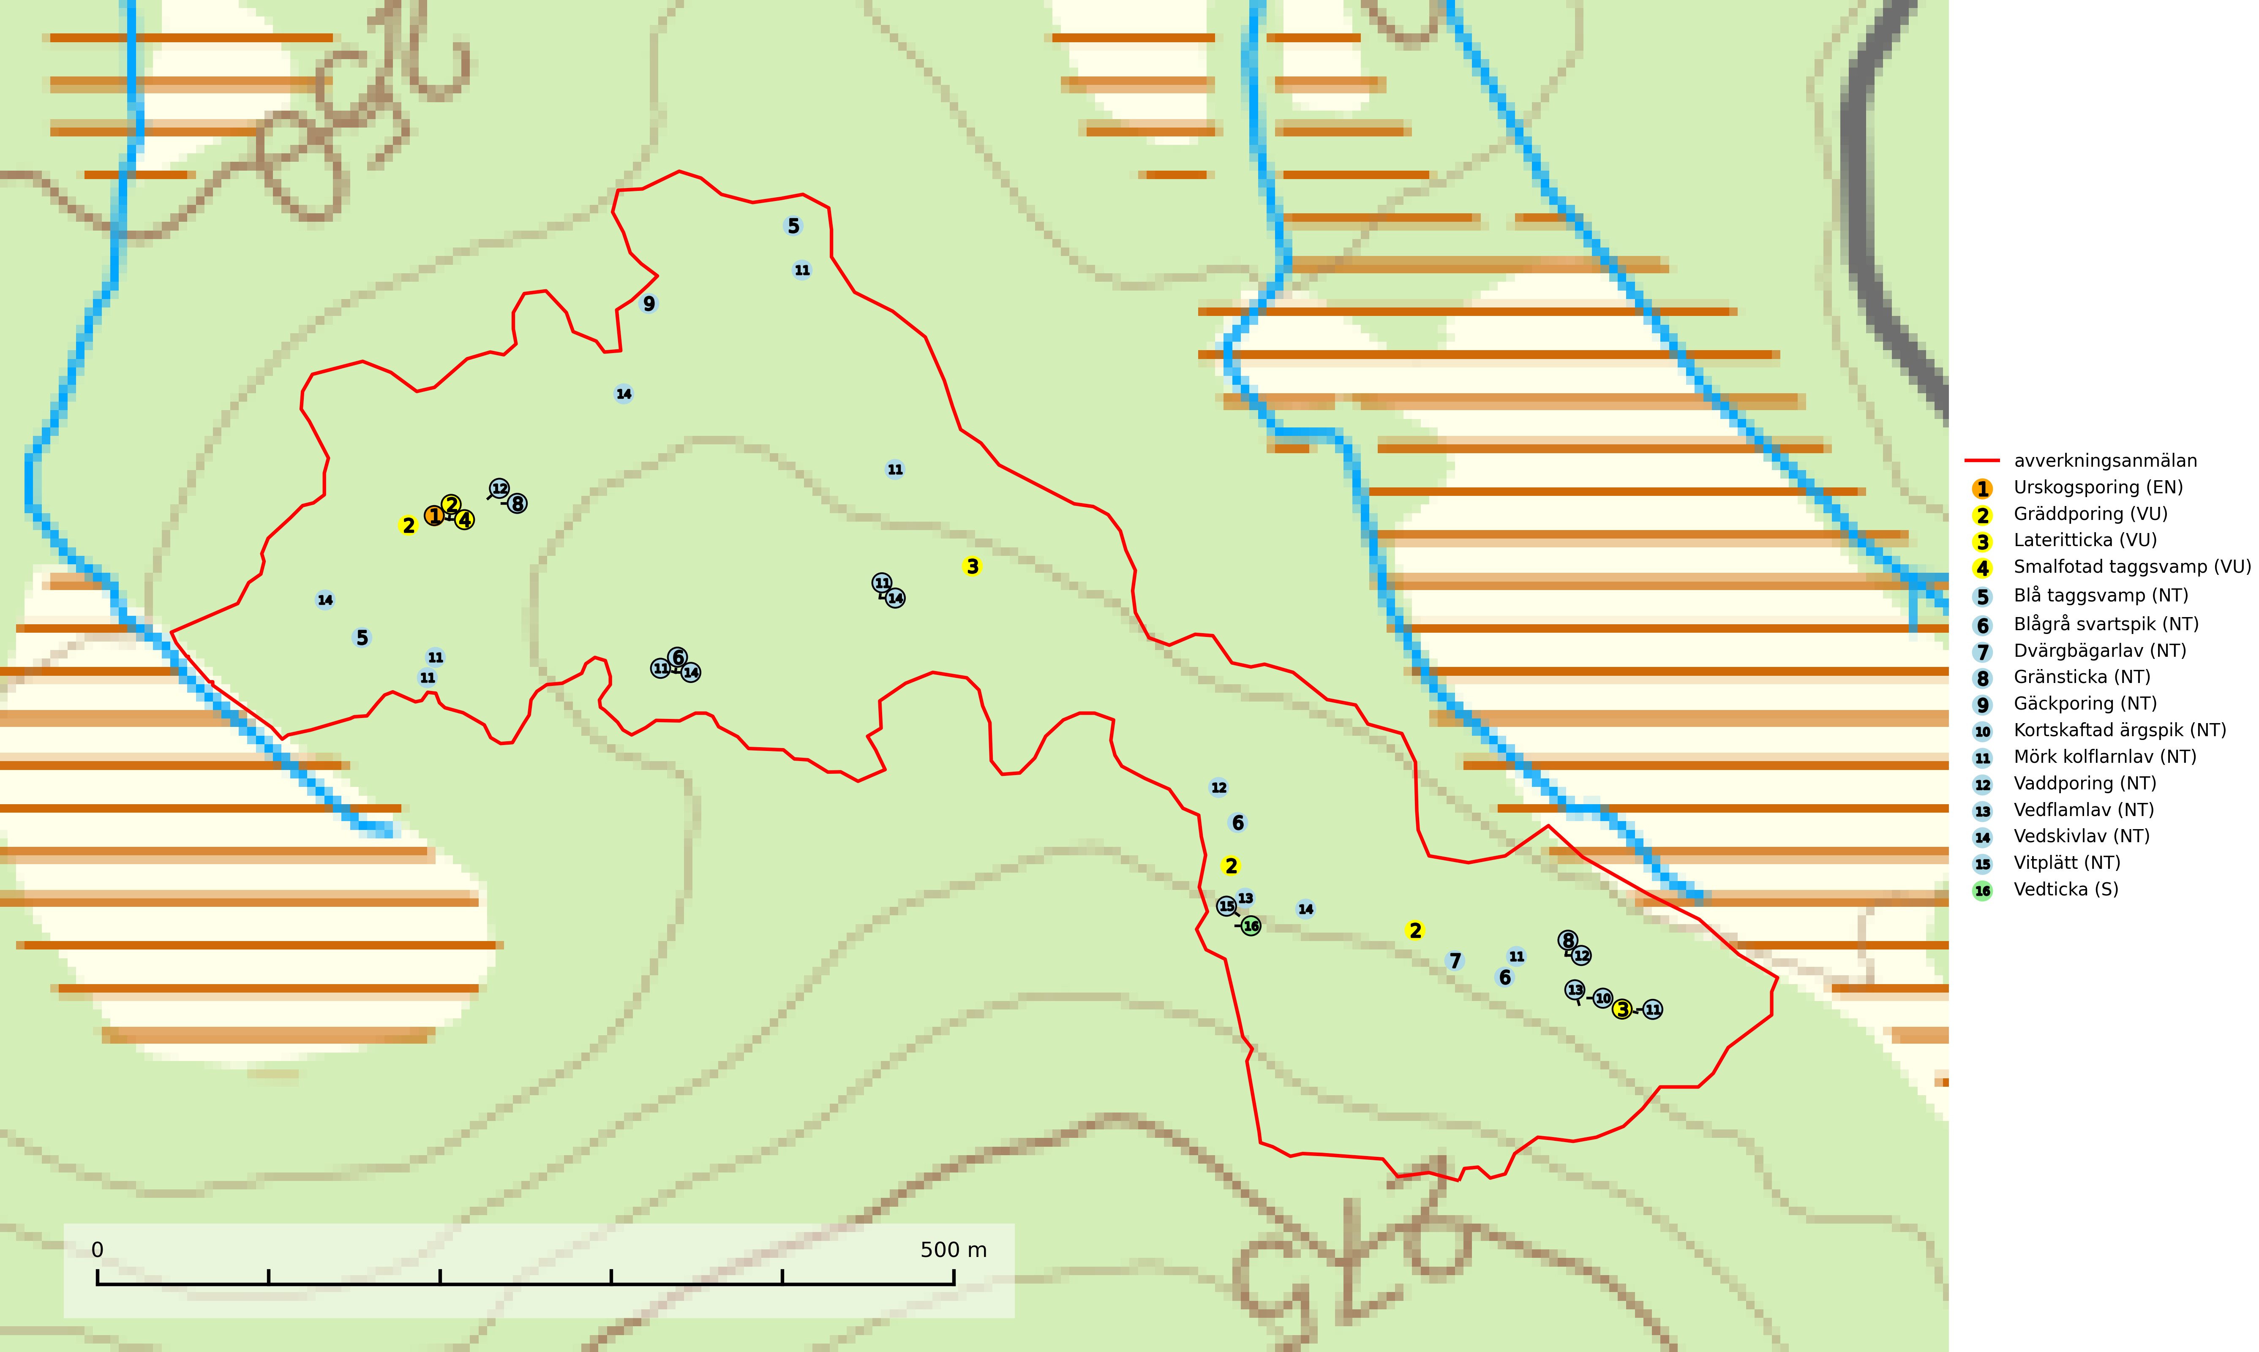

Figur 1. Fyndplatser för naturvårdsarter i det avverkningsanmälda området (röd linje). Markörer utan svart kant är placerade på fyndplatsen. Markörer med svart kant är placerade vid sidan av fyndplatsen och har ett svart streck som visar fyndplatsens exakta position. Kartans mittpunktskoordinat är N 7519270, E 850810 i SWEREF 99 TM.

**Blågrå svartspik (NT)** växer på torr, hård ved av gamla, solbelysta torrakor, högstubbar av tall och grova döda grenar på levande tallar i öppna bestånd av naturskogskaraktär. Nästan alltid rör det sig om tjärrika torrträd och högstubbar (töreved, keloträd) som kan vara en bra bit över hundra år, i vissa fall sannolikt hundratals år gamla. Skogsbruk är idag det allvarligaste hotet. Ett långsiktigt hot är att nybildningen av gamla torrakor och högstubbar är en långsam process vilken ofta är beroende av skogsbrand. Nytt substrat bildas numera sannolikt nästan inte alls då antalet naturliga skogsbränder har minskat drastiskt på grund av effektivare brandbekämpning. Döda träd som lämnas efter avverkning är inte lämpliga för arten, eftersom dessa träd inte varit utsatta för skogsbrand och bildat tjärrik ved. Skogsbruksåtgärder på eller i närheten av växtplatserna bör undvikas. Naturskogsartade skogar med förekomst av arten indikerar höga biologiska värden och bör bevaras. Blågrå svartspik har en mycket begränsad utbredning utanför de nordiska länderna varför dessa länder har ett speciellt ansvar för arten (SLU Artdatabanken, 2024).

**Blå taggsvamp (NT)** är en karaktärsart i såväl örtrika kalkbarrskogar som i torra sandtallskogar där det föreligger gammal skog med långvarig trädkontinuitet. Är sällsynt och mycket kravfull i södra och mellersta Sverige. Den hotas främst av skogsavverkning och tycks försvinna efter slutavverkning, markberedning och plantering. I kalkgranskogar verkar arten vara mycket känslig. Granskogar med arten bör formellt skydddas (SLU Artdatabanken, 2024; Nitare & Skogsstyrelsen, 2019).

**Dvärgbägarlav (NT)** förekommer över hela Sverige på gammal hård ved, huvudsakligen på tall men i södra Sverige även på ek. Veden utgörs framförallt av grova stubbar, lågor och grenar. Substratet har blivit sällsyntare och nybildning av substrat sker bara i begränsad omfattning. Arten hotas av att grova lågor blir allt sällsyntare i dagens kulturskogar samt att nybildningen av lämpliga substrat går mycket långsamt. En riklig tillgång på gamla tall- eller eklågor måste säkerställas på artens lokaler (SLU Artdatabanken, 2024; Nitare & Skogsstyrelsen, 2019).

**Gräddporing (VU)** växer nästan enbart i urskogsartad barrskog på gamla, kraftigt murkna, grova och mossbelupna tallågor i något fuktiga och skuggiga lägen. Arten är placerad högst upp i Skogsstyrelsens värdepyramid för bedömning av skog med höga naturvärden och indikerar gamla och relativt orörda tallnaturskogar med höga naturvärden där det under låg tid kontinuerligt funnits inslag av grova tallågor. För att på sikt hejda artens vikande trend behöver merparten av gräddporingens nu kända växtplatser undantas från skogsbruk (SLU Artdatabanken, 2024; Nitare & Skogsstyrelsen, 2019).

**Gränsticka (NT)** är en mycket bra signalart inom hela sitt utbredningsområde. Den är huvudsakligen knuten till restbestånd av barrnaturskog och förekommer med ett tydligt optimum i orörda eller måttligt påverkade gamla granskogar där det föreligger långvarig kontinuitet av grov död ved. Lokaler som hyser arten, speciellt i mellersta och södra Sverige, bör undantas från skogsbruk (SLU Artdatabanken, 2024; Nitare & Skogsstyrelsen, 2019).

**Gäckporing (NT)** är en brunrötande vedsvamp som i Sverige mest tycks förekomma i talldominerad skog med mycket ved i olika nedbrytningsstadier, helst senvuxen tallved. Arten hotas främst av slutavverkning och av den minskande tillgången på död ved i de brukade skogarna (SLU Artdatabanken, 2024).

**Kortskaftad ärgspik (NT)** förekommer i barrträdsdominerade skogar och växer nästan uteslutande på tallved. Den föredrar gamla högstubbar i fuktig och halvöppen miljö, t.ex. i myrkanter, sumpskog och brandpräglad skog. Arten indikerar kontinuerlig tillgång till gamla högstubbar i kombination med hög och jämn luftfuktighet. Skogsbruk på lokaler med kortskaftad ärgspik utgör ett hot. På lång sikt bildas färre lämpliga substrat än vad som försvinner. Avverkning av barrträdsdominerade bestånd av naturskogskaraktär utgör ett långsiktigt hot. Naturskogsartade bestånd med riklig förekomst av gamla och grova tallhögstubbar bör undantas från skogsbruk (SLU Artdatabanken, 2024).

**Lateritticka (VU)** är en sällsynt art knuten till gamla urskogsartade tallnaturskogar med kontinentalt klimat och lång kontinuitet av grova lågor och gamla silverfuror. Den växer främst på liggande stammar som härrör från tallar som under många år stått avbarkade och döda innan de fallit (SLU Artdatabanken, 2024; Nitare & Skogsstyrelsen, 2019).

**Mörk kolflarnlav (NT)** är brandberoende och växer nästan uteslutande på kolad hård kärnved av tall. Arten förekommer främst i glesa, öppna tall- och blandbarrskogar av naturskogskaraktär och etableringen verkar ske sent efter brand, kanske först efter 100–300 år. Mörk kolflarnlav indikerar skog med höga naturvärden och vanligast är att den påträffas på rester av nedbrunna torrakor och högstubbar och lågstubbar som är så grova att hela innandömet är urbränt. Tall- och blandbarrskogar av naturskogskaraktär med spår av återkommande bränder hyser höga biologiska värden och bör skyddas (SLU Artdatabanken, 2024).

**Smalfotad taggsvamp (VU)**, rödlistad som sårbar, växer på marken under lågor eller fallna stubbar i brandpräglad torr tallskog med lång kontinuitet. Arten är starkt associerad till kolad ved från tallar som sannolikt varit med om flera historiska skogsbränder. Detta är en process som kan ta många hundra år och det tar således mycket lång tid att återskapa lämpliga substrat. Smalfotad taggsvamp är placerad i toppen av Skogsstyrelsens värdepyramid för bedömning av skog med höga naturvärden samt globalt rödlistad som sårbar (VU) vilket innebär att Sverige har ett internationellt ansvar för arten (IUCN Redlist, 2024; Nitare & Skogsstyrelsen, 2019; SLU Artdatabanken, 2024).

**Urskogsporing (EN)** är en starkt hotad art som växer på lågor av barrträd, företrädesvis tall, mer sällan gran. Den är hittills bara påträffad i äldre skogsbestånd med tydlig naturskogskaraktär. Urskogsporingen är förmodligen gynnad av brand och den typ av ved som arten växer på nyskapas knappast alls i modernt skogsbruk. Kända lokaler måste skyddas och undantas från skogsbruk (SLU Artdatabanken, 2024).

**Vaddporing (NT)** är en brunrötande vednedbrytare som hittas på undersidan av liggande murken tallved i olika former. Substratet utgörs framför allt av den typ av hård, kådimpregnerad och ofta kolad tallved som skapas i brandpräglad skog. Vedtypen nybildas i mycket liten omfattning och det är sannolikt att arten upplever en utdöendeskuld. För att garantera artens fortlevnad bör man både säkra att artens växtplatser hålls intakta samt att långsiktigt säkerställa att ny ved tillkommer, allra helst i omedelbar anslutning till artens växtplatser. Skoglig gallring och annat uttag av virke innebär ett hot mot arten (SLU Artdatabanken, 2024).

**Vedflamlav (NT)** växer på gammal hård och torr, exponerad kärnved av tall, främst på högstubbar i ljusöppna lägen, t.ex. vid och på myrar, sjökanter, i glesa hällmarkskogar och i brandpräglade tallnaturskogar. Substratet nyskapas i begränsad omfattning och arten är en utmärkt indikator på höga naturvärden i denna skogstyp. Tall- och barrblandskogar med naturskogskaraktär och spår av bränder har ofta höga biologiska värden och bör skyddas (SLU Artdatabanken, 2024).

**Vedskivlav (NT)** växer på gammal, torr, exponerad, hård kärnved av framförallt tall i naturskogsartade bestånd. Avverkning av tallskog av naturskogskaraktär med spår av återkommande bränder är ett hot. Mängden lämplig ved att växa på för vedskivlav minskar, dels på grund av naturlig nedbrytning men framförallt på grund av att de förstörs i samband med slutavverkningar, gallringar och markberedning. Tall- och blandbarrskogar av naturskogskaraktär med spår av återkommande bränder bör skyddas (SLU Artdatabanken, 2024).

**Vitplätt (NT)** är en nedbrytare av död, hård och torr tallved och orsakar brunröta. Den förekommer mest i äldre, naturskogsliknande tallskog eller blandskog med äldre tall. Arten hotas av avverkning av gammal, senvuxen tall. I södra Sverige råder brist på lämpliga habitat och arten kan inte längre sprida sig utanför sina få kända växtplatser. Lokaler med gammal tall bör undantas från skogsbruk, i synnerhet i södra Sverige (SLU Artdatabanken, 2024).

# Certifiering

## Ur FSC-standarden

**PRINCIP 1: LAGEFTERLEVNAD:** Certifikatsinnehavaren ska följa alla tillämpliga lagar, förordningar och nationellt ratificerade internationella avtal, konventioner och överenskommelser.

**1.3.1** Tillämpliga lagar och föreskrifter för brukandet av skogen följs.

* ***Kommentar:*** I den avverkningsanmälda skogen har fridlysta arter sina livsmiljöer och växtplatser. Att skada de fridlysta arternas livsmiljöer, växtplatser eller ekologiska funktion är inte tillåtet enligt artskyddsförordningen.

**6.4** Certifikatsinnehavaren ska skydda sällsynta arter och hotade arter samt deras livsmiljöer inom skogsbruksenheten. Det ska ske genom avsättningar, andra skyddade områden och genom att skapa konnektivitet och/eller genom andra direkta åtgärder som gynnar dessa arters överlevnad och livskraft. Åtgärderna ska stå i förhållande till brukandets skala, intensitet och risk, samt till sällsynta och hotade arters bevarandestatus och ekologiska krav. Certifikatsinnehavaren ska beakta den geografiska spridningen och ekologiska krav hos sällsynta och hotade arter utanför skogsbruksenhetens gränser när beslut om åtgärder inom skogsbruksenheten ska fattas.

**6.4.3** Bevarandeåtgärder genomförs för de kända förekomster av rödlistade arter som påverkas av skogsbruk.

* ***Kommentar:*** *I det avverkningsanmälda skogsområdet har 16 naturvårdsarter varav 15 rödlistade arter sina livsmiljöer och växtplatser.*

## Ur Chain of Custody Certification (FSC-STD-40-004 ver 3.0)

**1.3** The organization shall commit to the FSC values as defined in FSC-POL-01-004 Policy for the Association of Organizations with FSC.

## Ur FSC:s policy för associerade organisationer (FSC-POL-01-004)

Som “Chain of Custody”-certifierad organisation är skogsbolaget bunden av de fastställda reglerna i Del 1 Punkt 1 c) i Policy för organisationer associerade med FSC (FSC-POL-01-004 V2-0 EN + SVE version 2012-03-02):

1. De organisationer FSC kan acceptera association med får inte direkt eller indirekt ha några kopplingar till nedanstående, oacceptabla aktiviteter:

a) Olaglig skogsavverkning och handel med olagligt avverkat virke eller skogsprodukter

...

c) Skogsbruk som förstör höga naturvärden

d) Betydande omvandling av skog till plantager eller annan, icke skoglig, markanvändning

* ***Kommentar:*** *Avverkning av skog med höga naturvärden samt skada på fridlysta arter strider både mot FSC Controlled Wood-standarden och FSC:s policy for associerade organisationer.*

## Ur FSC Controlled Wood (FSC-STD-40-005)

Virke som inte accepteras i FSC-märkta produkter (oacceptabelt ursprung) enligt FSC Controlled Wood (FSC-STD-40-005):

1. Illegalt avverkat virke.
2. ...
3. Virke från avverkningar som hotar höga naturvärden.
4. Virke från skog som konverteras till plantager eller icke-skogligt bruk.

* ***Kommentar:*** *Avverkning av skog med höga naturvärden samt skada på fridlysta arter strider både mot FSC Controlled Wood-standarden och FSC:s policy for associerade organisationer.*

# Ur PEFC-standarden gällande lagefterlevnad

PEFC-standarden förutsätter att tillämplig svensk lagstiftning följs. Det är utsedd tillsynsmyndighet som ansvarar för tillsyn av lagens efterlevnad. PEFC-standarden återger innehållet i vissa certifieringskritiska lag- och föreskriftskrav vilka ska ingå i granskning av PEFC-systemets efterlevnad.

* ***Kommentar:*** *I den avverkningsanmälda skogen har fridlysta arter sina livsmiljöer och växtplatser. Att skada de fridlysta arternas livsmiljöer, växtplatser eller ekologiska funktion är inte tillåtet enligt artskyddsförordningen*